# Øvelse 1: (Bonus) Hva' er du for'n en?

Kun udfør følgende del-øvelser, hvis du og dit team har tid.

Du skal i denne øvelse undersøge om Tigerdyret (en: Tigger) og Peter Plys (en: Winnie the pooh) når at møde hinanden inde i 100-meterskoven.

## Øvelse 1.1: Klargøring

Forudsætningen for at følge den følgende øvelse er, at du har oprettet en konsolapplikation, tilføjet et unit test projekt og har kopieret unittestene fra øvelse nederst i dette dokument (se nederst).

## Øvelse 1.2: Beskrivelse af opgaven

Benyt pa1programmering.

Tigerdyret og Peter Plys starter ved hver sin position i 100-meterskoven, og de bevæger sig med hver sin hastighed. Deres startplacering er beskrevet ved et tal, der repræsenterer deres position på x-asken. Deres bevægelse er også beskrevet med et tal, der repræsenterer, hvor meget de rykker hen ad x-aksen per runde.

Du skal udforme en statisk metode, der skal acceptere 4 tal:

Tal 1: Skal beskrive startplaceringen for Tigerdyret på x-aksen

Tal 2: Skal beskrive, hvor langt Tigerdyret hopper hen ad x-aksen per runde

Tal 3: Skal beskrive startplaceringen for Peter Plys på x-aksen

Tal 4: Skal beskrive, hvor langt Peter Plys går hen ad x-aksen per runde

Den statiske metode skal returnere en tekst-streng, der skal indikere, om Tigerdyret og Peter Plys er lykkedes med at mødes eller ej.

Hvis det er lykkedes, skal x-koordinaterne for, hvor Tigerdyret og Peter Plys står på mødestedet, returneres, for eksempel: 12,12

Hvis ikke det lykkedes, skal der returneres beskeden: NO

Du skal kun tage højde for tal mellem 0 og 10000 (*Vi antager, at skoven i virkeligheden er 10000 meter lang*).

Undervejs i din udformning af din løsning, skal du benytte dig af debugging.

**Lad os se på et konkret eksempel**:

Vi modtager følgende input: 0,3,4,2

Det betyder, at Tigerdyret starter på x-aksen ved placeringen 0. Og han bevæger sig hen ad x-aksen med 3 per runde. Imens starter Peter Plys på x-aksen ved placeringen 4. Og han bevæger sig hen ad x-aksen med 2 per runde. Gennemgang af dette forløb:

* Start position: 0, 4

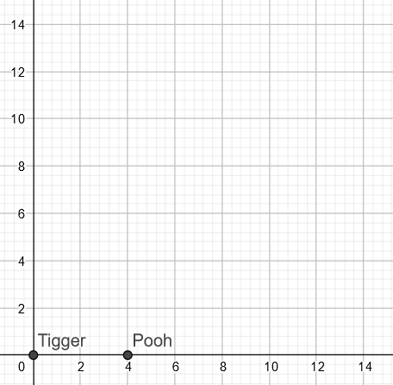

* Runde 1: 3, 6

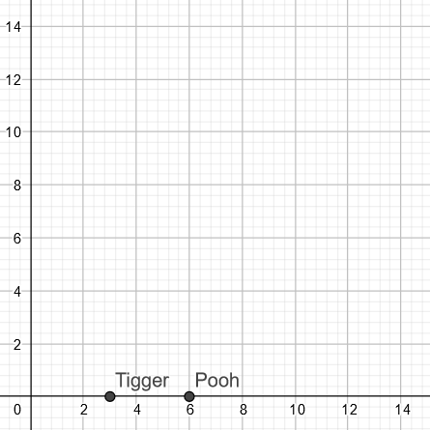

* Runde 2: 6, 8

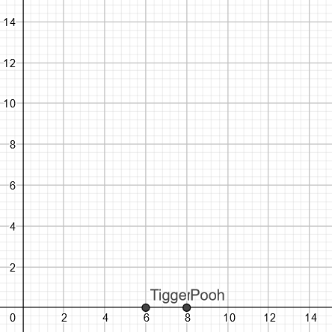

* Runde 3: 9, 10

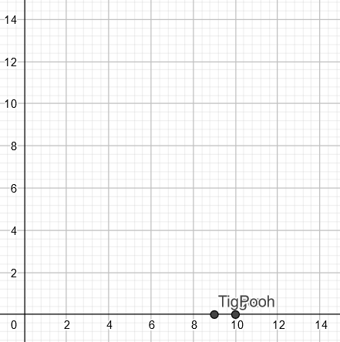

* Runde 4: 12, 12

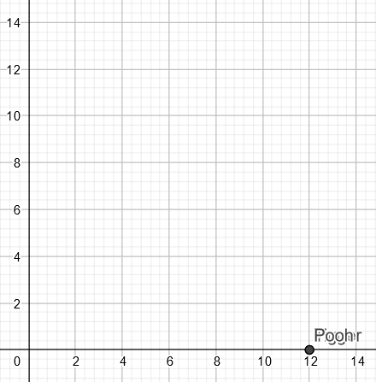

Det vil sige, at de støder på hinanden efter 4 runder. Ergo er dette input sandt.

# Unittests til (Bonus) Hva' er du for'n en?

|  |
| --- |
| [TestMethod]  public void TestMethod1()  {  Assert.AreEqual("12,12",JumpHelper.MakeAJump(0, 3, 4, 2));  }  [TestMethod]  public void TestMethod2()  {  Assert.AreEqual("NO", JumpHelper.MakeAJump(0, 2, 5, 3));  }  [TestMethod]  public void TestMethod3()  {  Assert.AreEqual("182,182", JumpHelper.MakeAJump(14, 4, 98, 2));  }  [TestMethod]  public void TestMethod4()  {  Assert.AreEqual("NO", JumpHelper.MakeAJump(21, 6, 47, 3));  }  [TestMethod]  public void TestMethod5()  {  Assert.AreEqual("198,198", JumpHelper.MakeAJump(42, 3, 94, 2));  }  [TestMethod]  public void TestMethod6()  {  Assert.AreEqual("2480675,2480675", JumpHelper.MakeAJump(4523, 8092, 9419, 8076));  }  [TestMethod]  public void TestMethod7()  {  Assert.AreEqual("NO", JumpHelper.MakeAJump(6644, 5868, 8349, 3477));  } |